***«Повар — профессия вкусная, и мастерство — искусное»***

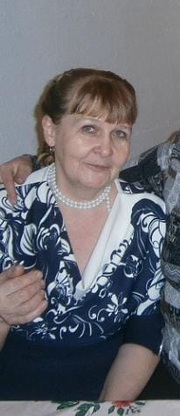

***«Если вы удачно выберете труд и вложите в него всю свою душу, то счастье само вас отыщет…» (К.Д.Ушинский)***

Земля еще и потому щедра,

Что в мире существуют повара!… Благословенны их простые судьбы

А руки, будто помыслы чисты.

Профессия у них добра по сути –

Злой человек не встанет у плиты.

Его я вижу у плиты великой, -

Распаренного, с черпаком в руке.

С загадочною, доброю улыбкой.

И – непременно – В белом колпаке.

**( Р. Рождественский)**

   Как театр начинается с вешалки, так Кордюковская школа начинается со столовой. И, заходя утром в школу, всех пленит запах вкуснятины. Ученики признаются, что у нас уютная столовая, по-домашнему вкусная пища.

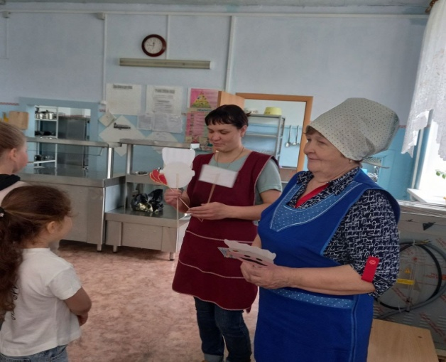

Начинается рабочий день у повара с 7 утра. Независимо ни от времени года, ни от капризов погоды, каждый день Надежда Михайловна Постникова с доброй улыбкой встречает неугомонную, весёлую детвору. Причём не только во время учебного года, но и в летние каникулы. Многие года она, как настоящая волшебница, не перестаёт творить, казалось бы, самые простые, но очень вкусные, аппетитные и ароматные блюда.

Звонит звонок... И пустые ещё минуту назад коридоры наполняются голосами, смехом и топотом. Ученики торопятся в школьную столовую: галдят малыши, размеренно шагают старшеклассники, устало идут учителя. Все засиделись на долгих уроках, проголодались да и пообщаться хочется.

**Процесс приготовления пищи – занятие очень увлекательное, и у некоторых женщин оно становится любимым хобби**. Так можно сказать про повара школьной столовой МКОУ «Кордюковская СОШ» **Постникову Надежду Михайловну,** которая 15 декабря 2022 года празднует свой **65-летний юбилей.**

Надежда Михайловна родилась в д. Пасынок, Серовского района. В 1973 году окончила Белоглинскую среднюю школу, а в 1982 году пришла работать в столовую родной школы. 1975 году она окончила кулинарное училище в. г Серове, и уже 40 лет, повар шестого разряда, повышая время от времени квалификацию, шинкует овощи, варит, жарит, в паре с заведующей составляет меню.

*«В приготовлении пищи важно всё: каким способом нарезаны продукты, какое время они готовились, за сколько минут до готовности посолено блюдо. И все это знают повара, они очень много помнят наизусть, но почти у каждого из нас есть свои секреты, - всегда говорит Надежда Михайловна»*

Про Надежду Михайловну можно сказать, что она профессионал своего дела, мастер приготовления различных блюд. Она очень любит свою работу, вкладывает душу во всё, что готовит, всегда старается приготовить блюдо как можно вкусней и качественней.

Она в совершенстве владеет устройствами и правилами эксплуатации современного технического оборудования.

Принимала активное участие в муниципальных мероприятиях: Конкурс поваров «Самое разнообразное калорийное меню», где ею было представлено школьное меню, получившее высокую оценку жюри.

Конкурсы - «Самое вкусное блюдо», «День молока», «Самый квалифицированный повар» и была отмечена организаторами как грамотная и активная участница.

Ежегодно принимала участие в муниципальной выставке «Урожай» в номинации «Домашние заготовки».

В муниципальном конкурсе «Здоровая школа» в номинации «Лучший школьный повар». Заняла I место

Постоянная участница сельских мероприятий «Масленица», «День села», а также принимает участие в организации вечеров, утренников, где представляет свои блюда, изготовленные с выдумкой и любовью.

Надежда Михайловна вела кружок «Урожай на столе» в течение четырех лет для учащихся 5-9 классов. Программа кружка включала в себя обучение навыкам приготовления пищи, правильного питания и ЗОЖ. Занятия в кружке заканчивались написанием проекта.

Учащимися кружка приготовлены проекты: «Без блина – не масленица», «Национальное блюдо», «Вкусный бутерброд» и др.

Члены кружка принимали участие в муниципальной научно-практической конференции «Орешек знаний» и заняли II место. По стопам Надежды Михайловны профессию повара выбрали 4 девочки, бывшие члены кружка «Урожай на столе».

Надежда Михайловна награждена «Почётной грамотой Законодательного Собрания Свердловской области» - 1918г.

Почетными грамотами Управления образования Администрации городского округа Верхотурский, Благодарственными письмами Кордюковского территориального управления, грамотами МКОУ «Кордюковская СОШ».

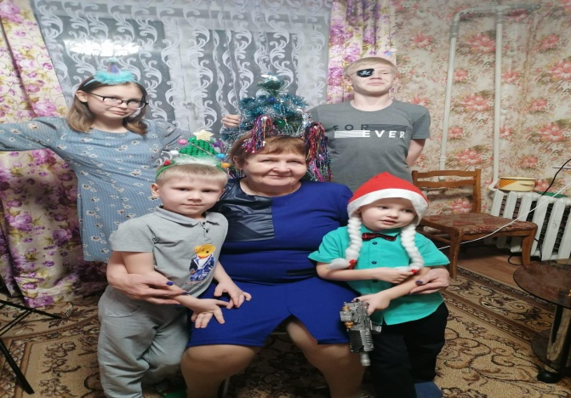А ведь кроме работы она еще и любящая мать, а еще и бабушка семерых внуков.

Она всю жизнь живет в селе, её руки познали немало крестьянского труда, многого смогла добиться в своей жизни и ни сколько не жалеет о выбранном когда-то пути.

В доме Надежды Михайловны всегда порядок, чистота, уют и какая-то особая гостеприимная атмосфера. А дорогих её сердцу гостей непременно ждёт на столе домашняя выпечка.

Надежда Михайловна и её муж постарались не только воспитать двух дочерей и сына трудолюбивыми, добрыми и целеустремленными людьми, но и дали им образование. Сейчас, вместе со своими семьями, они живут в городах, а в родительском доме лишь частые гости.

И в этот замечательный день, от души хочется поздравить Надежду Михайловну с **Юбилейным Днем рождения**! Пусть **юбилей** подарит Вам светлые воспоминания обо всем хорошем, что случилось за эти 65 **лет**. Желаем, чтобы здоровья и сил хватало на всё! Пусть спорится работа и исполняются заветные желания! Пусть жизнь подарит Вам ещё много теплых дружеских встреч, любви и заботы близких людей! С днём рождения! Пусть будет в этот **юбилей**. Все так, как Вы того хотели!

С любовью к Вам сотрудники школы, учителя, ветераны педагогического труда, учащиеся школы, родители.